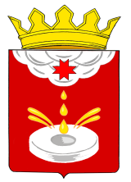

«ЕРТЕМ» МУНИЦИПАЛ КЫЛДЫТЭТЛЭН АДМИНИСТРАЦИЕЗ
АДМИНИСТРАЦИЯ МУНИЦИПАЛЬНОГО ОБРАЗОВАНИЯ «ЕРТЕМСКОЕ»

РАСПОРЯЖЕНИЕ
01 апреля 2015 года № 7
д.Ертем
Об исполнении бюджета
МО «Ертемское»
за 1 квартал 2015 года

1. В соответствии со ст.264.2 Бюджетного Кодекса РФ «Составление бюджетной отчетности» п.5 утвердить отчет об исполнении бюджета МО «Ертемское» за 1 квартал 2015 года согласно приложений .

Глава муниципального образования «Ертемское» Н.А.Поздеева

